上传投标文件和解密投标文件

- 浏览器配置
操作系统：windows7 及以上版本，建议windows 10
浏览器： 渝e招电子招标系统只能使用 IE 浏览器打开， 支持 IE9 及其以上，建议使用 IE11
- Internet 选项设置
为了让系统插件能够正常工作，请按照以下步骤 进行浏览器的配置。
（1）打开浏览器，在“工具”菜单→“Internet 选项”。如 下图：
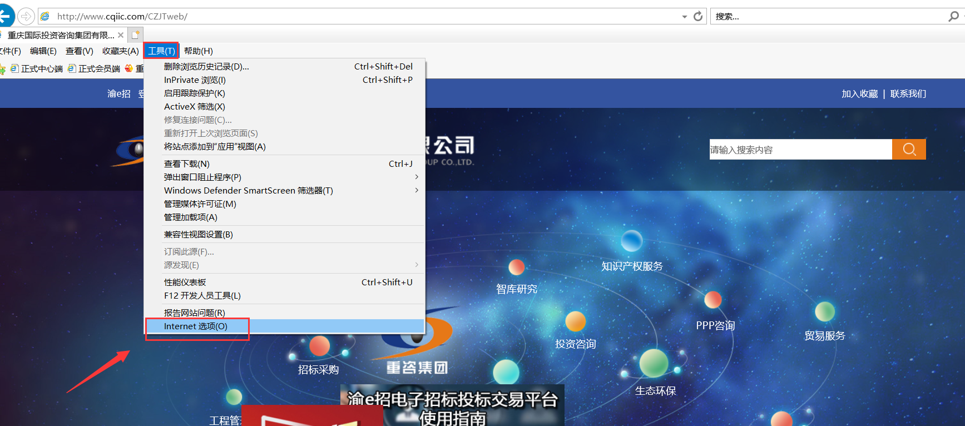
- 弹出对话框之后，请选择“安全”选项卡，具体的界面。 如下图：
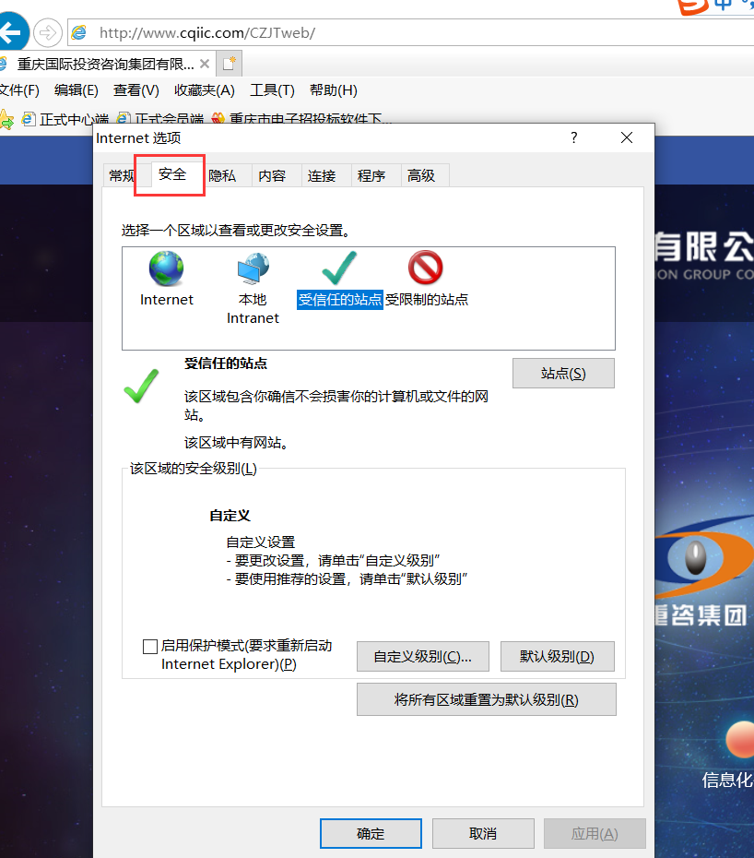
- 点击绿色的“受信任的站点”的图片，点击“站点”按钮，如下图：
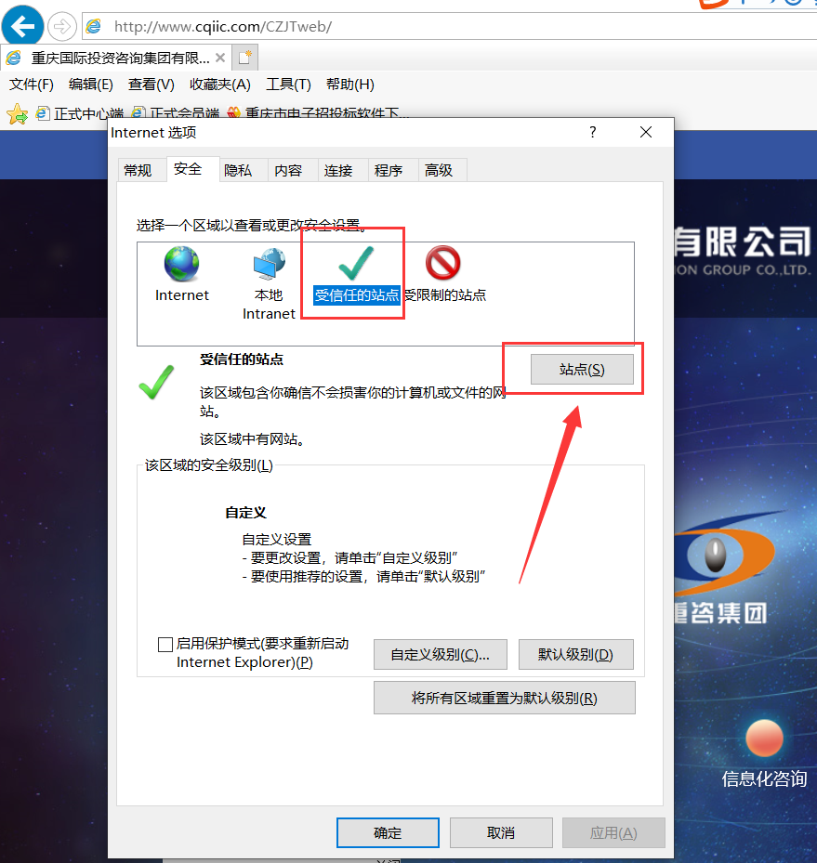
- 将【https://eb.cqiic.com】加入，如下图所示
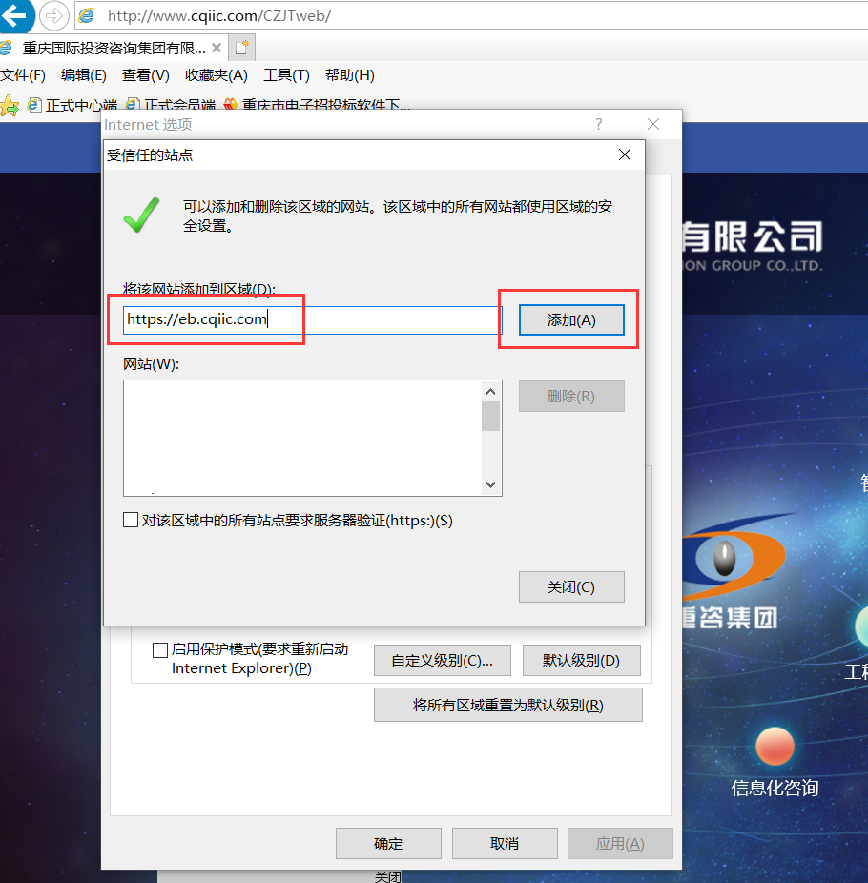
- 添加后，点击关闭
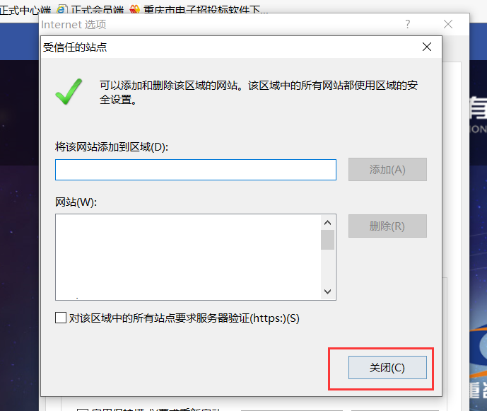

- 点击【安全】页签，设置自定义级别，开放 Activex 的访问权限。如下图：
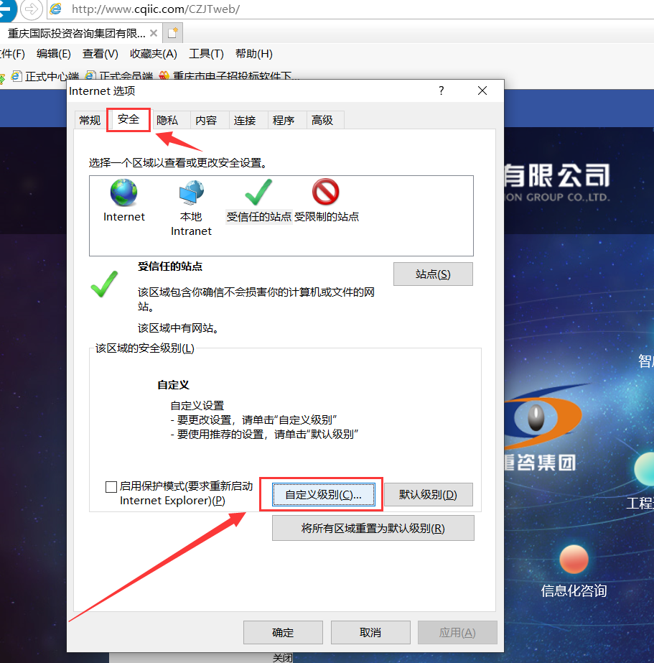
- 把ActiveX控件的全部设为【启用】，直到脚本设置为止，如下图
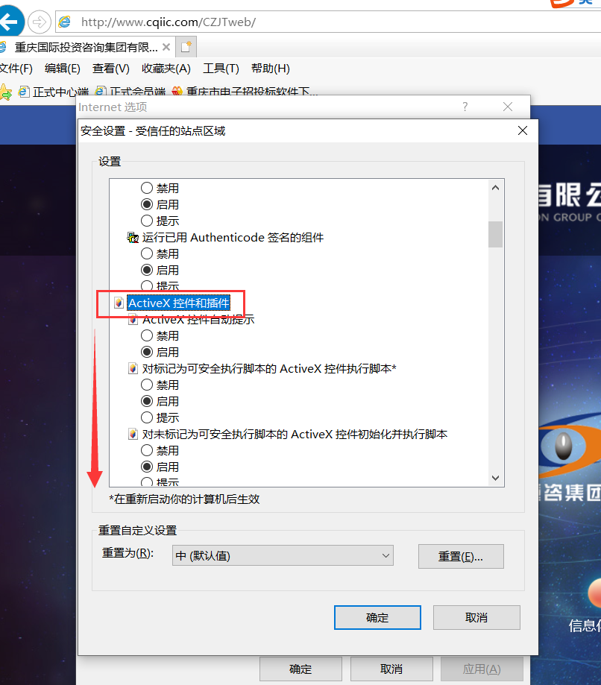
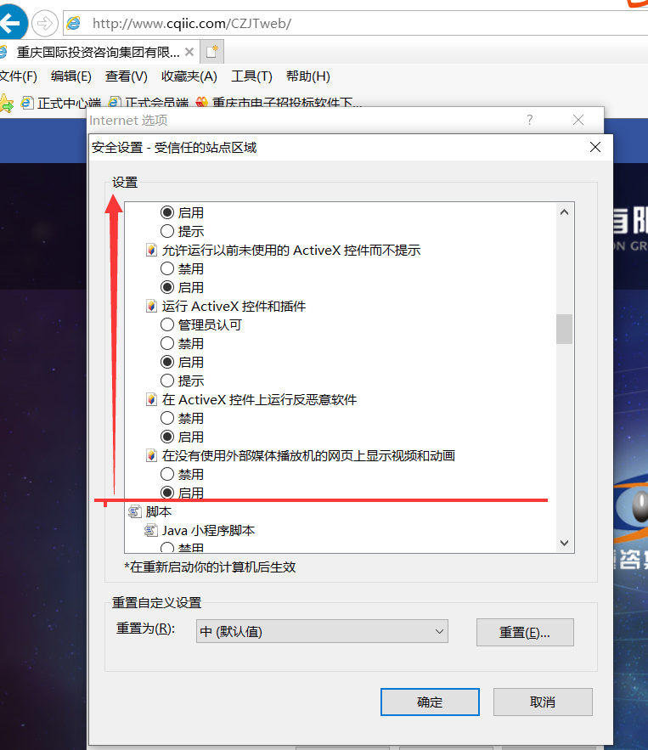
- 设置完成后，点击确定
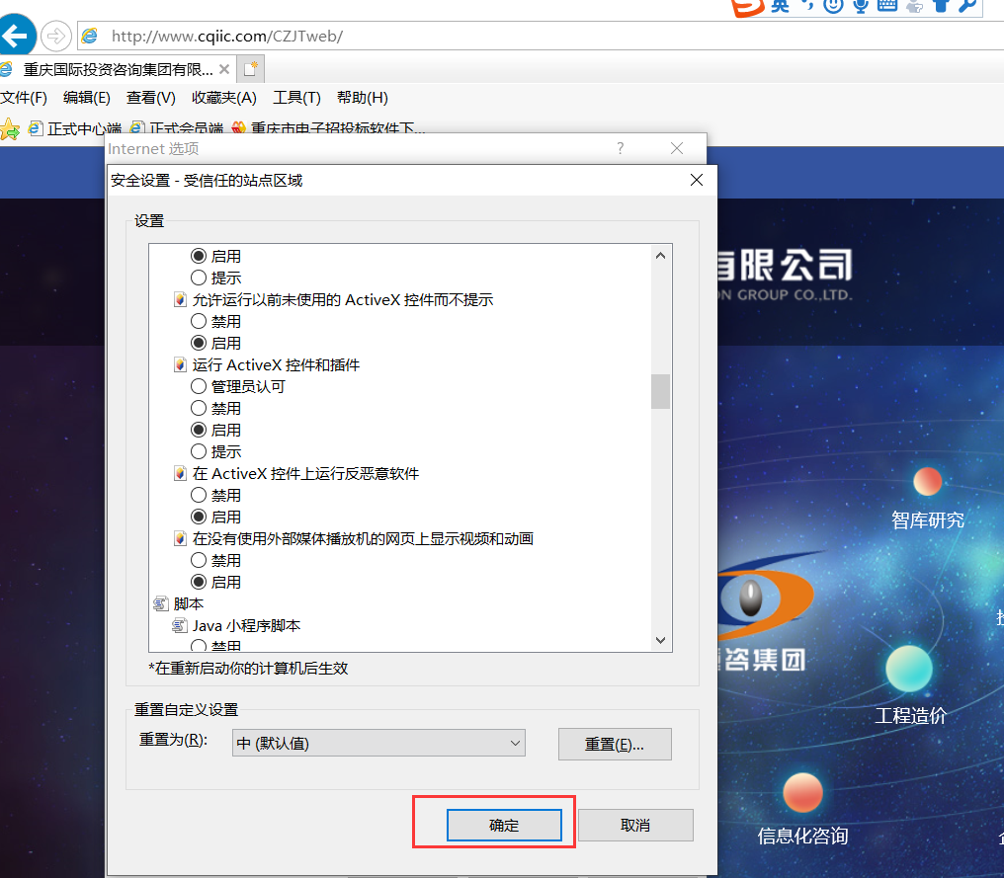

- 兼容性视图设置
- 打开浏览器，在“工具”菜单→“兼容性视图设置”。如 下图：
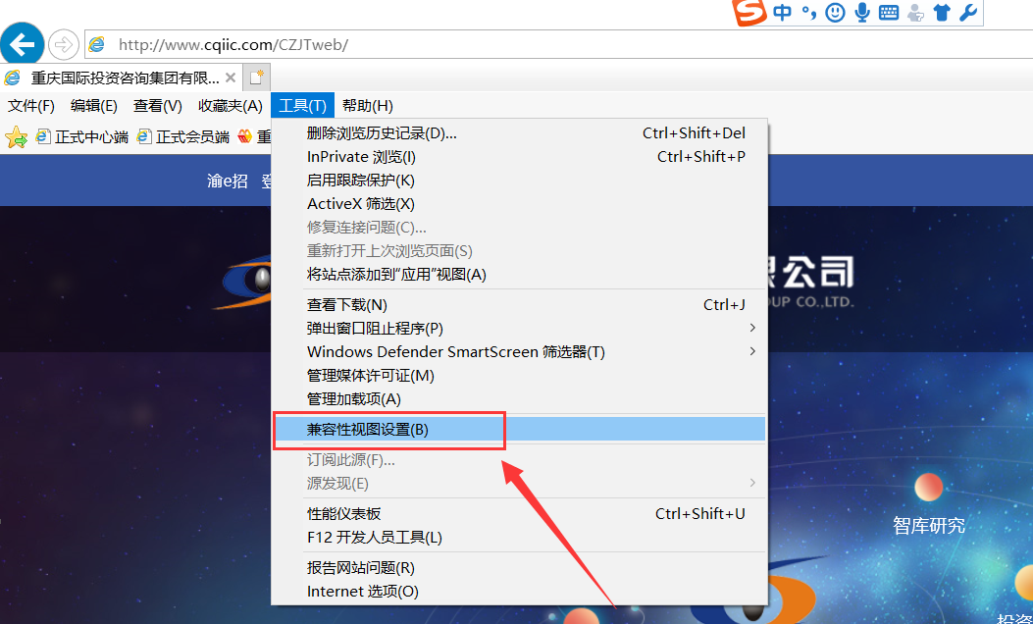
- 将【https://eb.cqiic.com】添加进兼容性视图，如下图
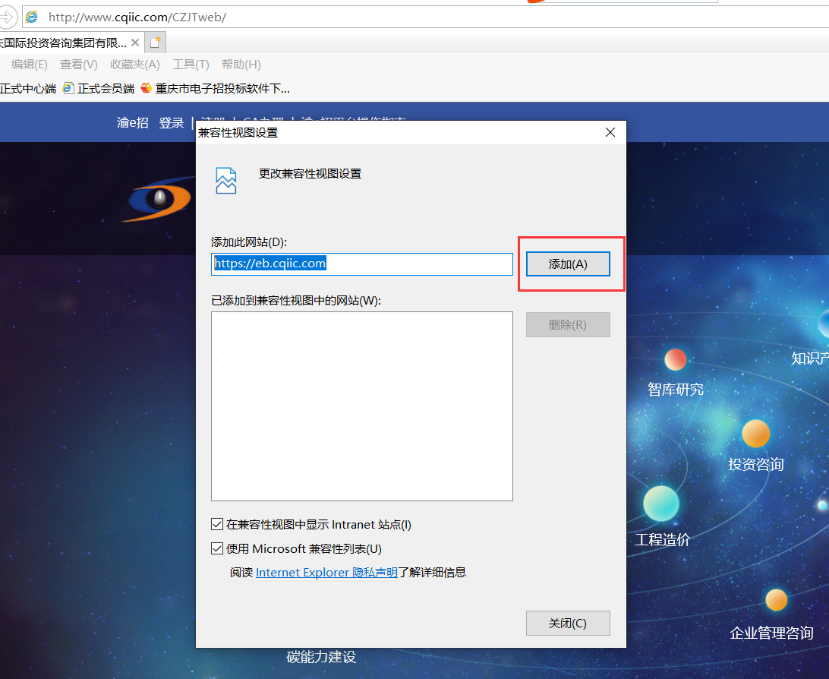
- 点击关闭，完成设置

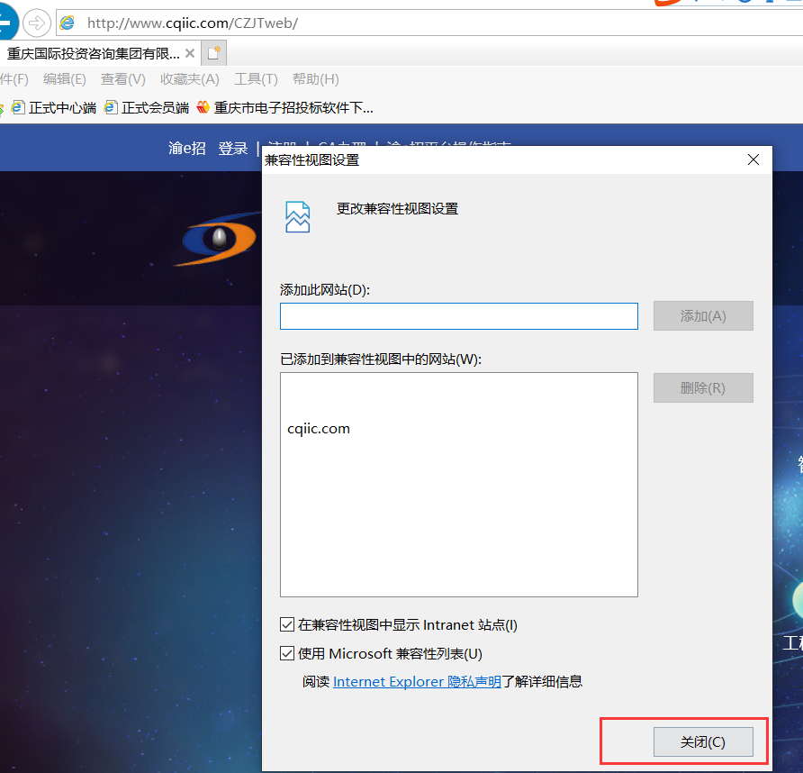

二、上传投标文件
- 进入重咨集团网站www.cqiic.com登录电子招投标系统。
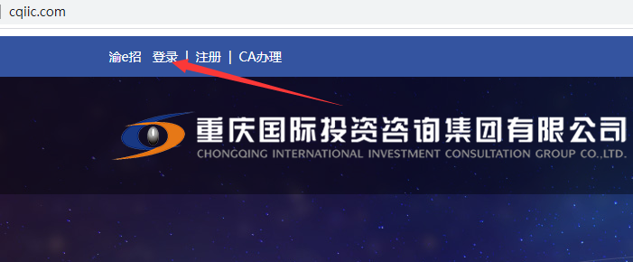
- 根据招标项目类型，选择货物招标\工程和服务招标，点击【上传投标文件】
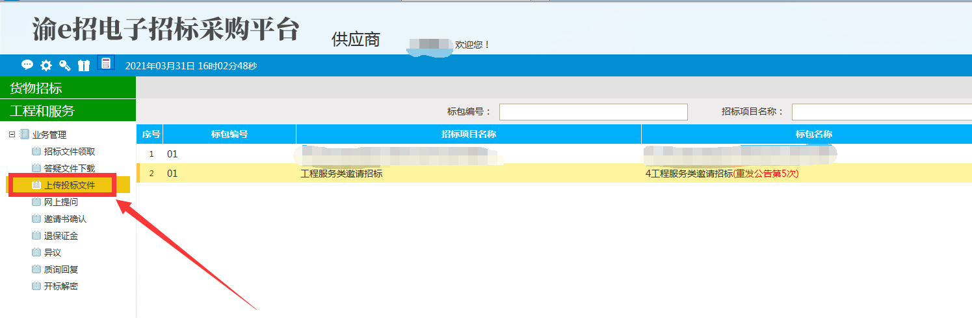
- 列表中选择需要参与投标的项目，点击后方的【上传】按钮。
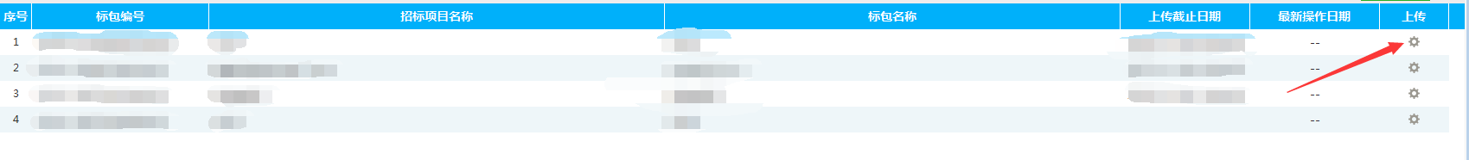
- 电脑上插上CA锁，点击【上传投标文件】按钮，上传加密的投标文件。
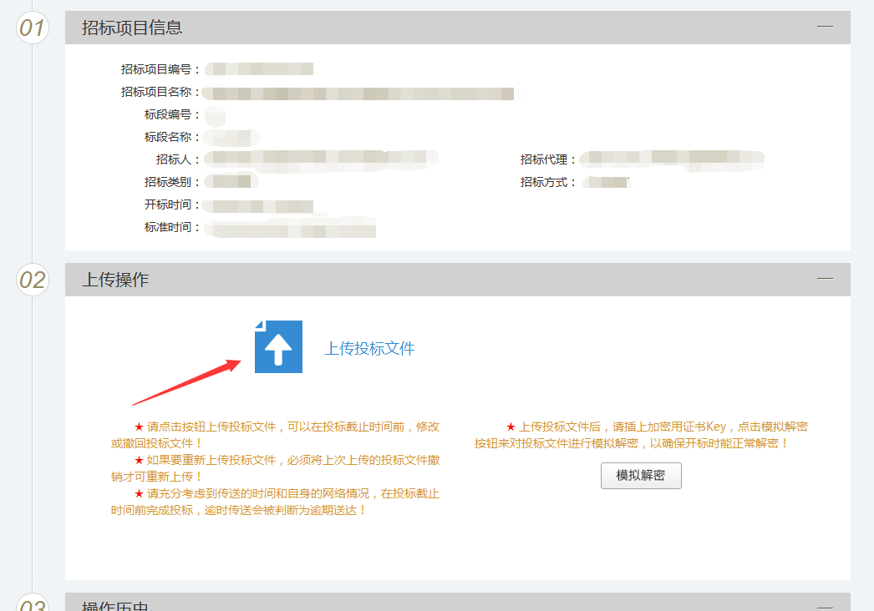
上传完成后，按钮会变成撤销投标文件，在招标截止时间前，投标人可以任意撤销自己的投标文件，或修改后重新上传。
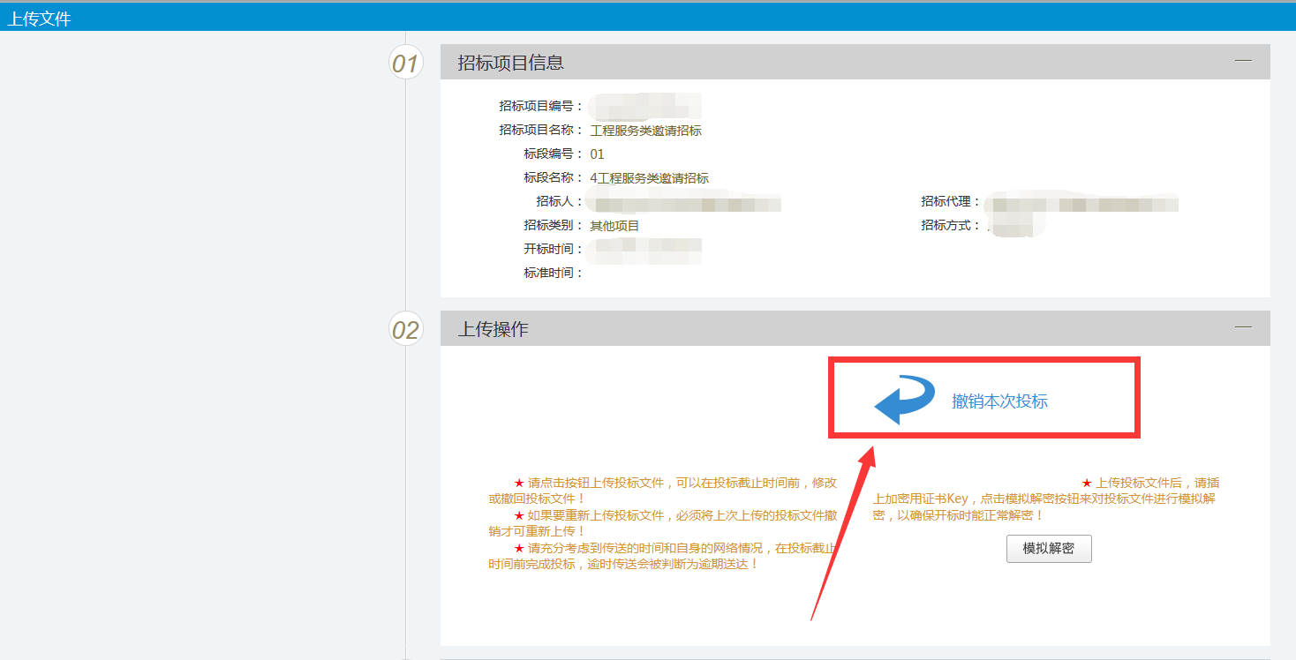
注意：如果发布了答疑澄清文件，则投标人必须下载答疑澄清文件，使用答疑澄清文件制作新的电子投标文件，同时点击【撤销本次投标】，上传新制作的电子投标文件。
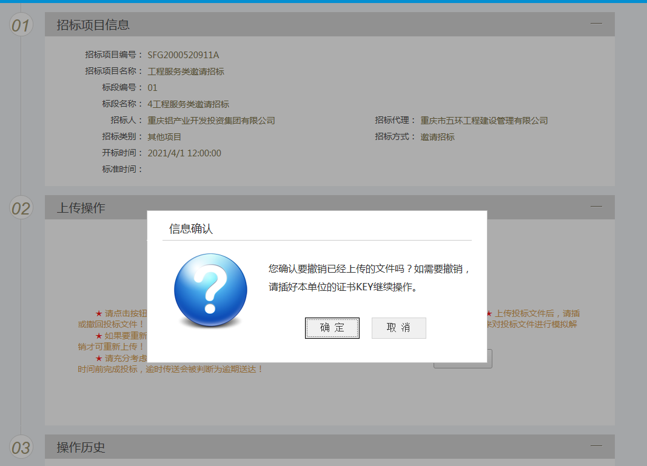
输入CA锁密码
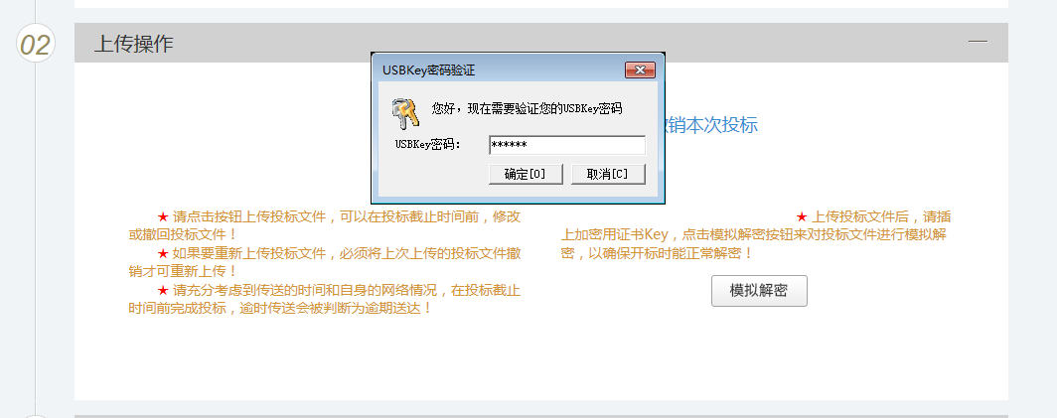
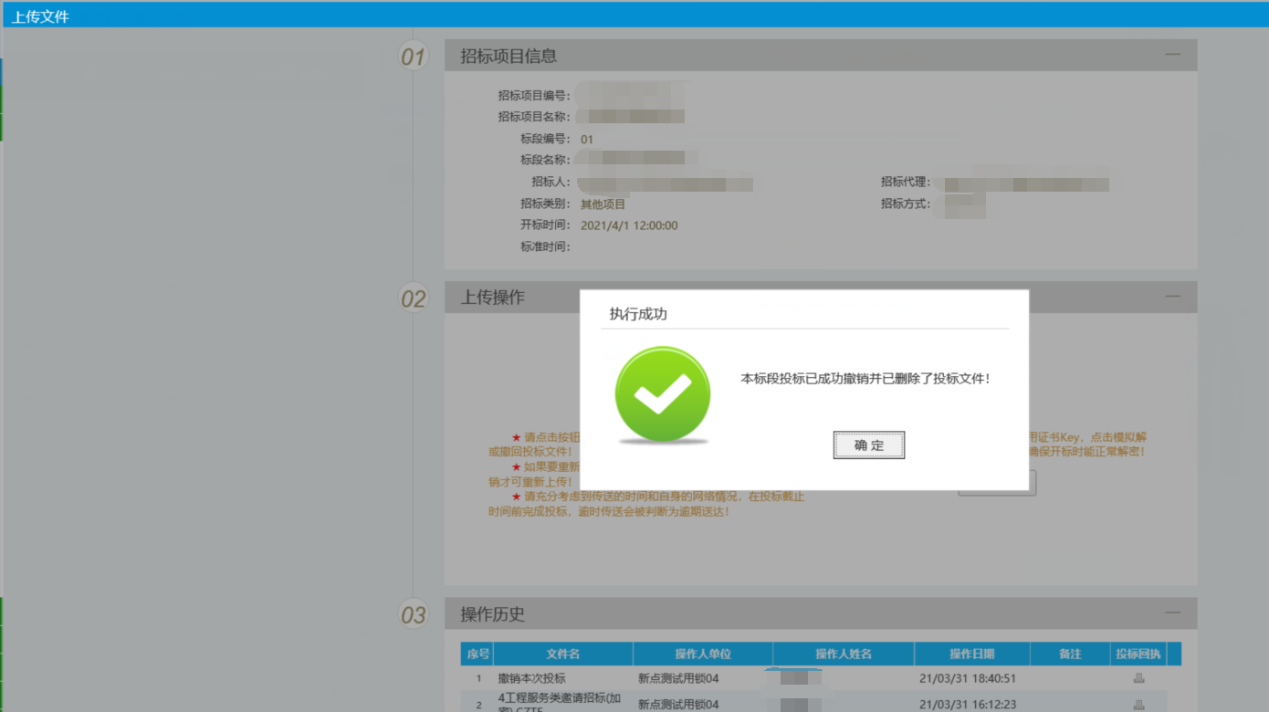
投标截止时间到时如未完成上传操作，将会导致上传失败，请各位投标人规划好自己的投标文件上传时间，及时上传。
三、解密投标文件
- 开标时间到时，电脑插上CA锁，根据招标项目类型，选择货物招标\工程和服务招标，点击【开标解密】
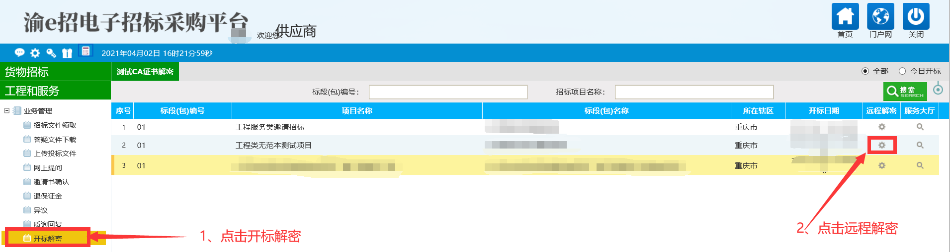
2、选择要解密项目，点击【远程解密】，再点击左上方的【解密投标文件】按钮即可
